 | 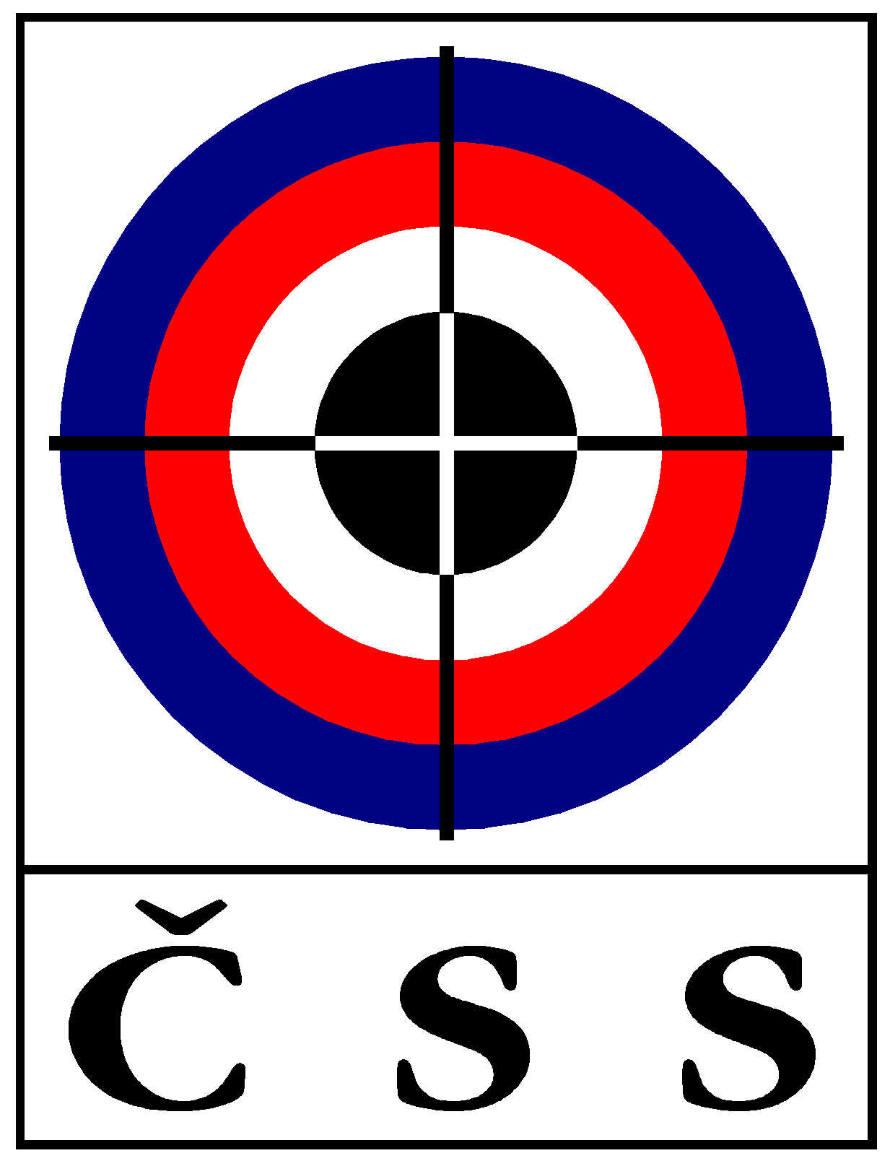 | Český střelecký svaz  Jihočeské krajské sdružení ČSS

Vánoční střílení

ze vzduchovky 

Borek u Českých Budějovic sobota 10.12.2011

P R O P O Z I C E
otevřené střelecké soutěže
Vánoční střílení ze vzduchovky
4. ročník
Druh soutěže :  Pořadatel :  Datum konání :  Místo konání :  Organizační výbor  ředitel soutěže :  hlavní rozhodčí :  techn. zabezpečení  Discipliny :  Účast :  Časový rozvrh : | Soutěž jednotlivců ze vzduchové pušky  Jihočeské krajské sdružení ČSS  ve spolupráci s SSK Stromovka České Budějovice  sobota 10.12.2011  střelnice Borek  Václav Březina– předseda SSK Stromovka ČB  Petr Voldán – A 0130  Jan Šmol  1. vzduchová puška 30 ran vleže do 12 let  2. vzduchová puška 30 ran vleže do 14 let  3. vzduchová puška 30 ran vleže s oporou -  pro příchozí a začínající účastníky do 14 let  soutěž je otevřena pro všechny zájemce o střelbu v dané věkové kategorii  do 09.00 prezentace  09.00 zahájení střelby  vyhlášení výsledků do 30 minut po ukončení střelby |  | Startovné:  Ceny :  Hosp. ustanovení:  Zbraně a střelivo:  Pojištění :  Informace a přihlášky : | Střelci z Jihočeského kraje startovné neplatí, závodníci mimo Jihočeský kraj platí 50,- Kč  Nejlepší závodníci budou oceněni z prostředků Jihočeského krajského sdružení ČSS.  Veškeré náklady spojené s pořádáním soutěže hradí JčKS ČSS  Vlastní, pro kategorii příchozích možnost zapůjčení  Pořadatel je pojištěn v odpovědnosti organizace za škodu pojistkou ČSS.  telefonicky Petr Voldán mob. 724 032 460,  E-mail : jihocesky@shooting.cz  Vzhledem k tomu, že se střílí na 6 stavech, jsou nutné přihlášky účastníků pro naplánování do směn !!!!!!!!  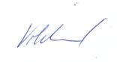  Petr Voldán - předseda JčKS

